ESTUDIO DE PROTEÍNAS EN BIOQUÍMICA CLÍNICA II BQ4
(Proteínas de Fase Aguda)
(Tema muy importante, ojo!)

CLASIFICACIÓN DE LAS PROTEÍNAS PLASMÁTICAS SEGÚN SU FUNCIÓN :
1.- PROTEÍNAS DE TRANSPORTE :

- Albúmina
- Prealbúmina
- Proteína fijadora de retinol
- Transferrina

2.- PROTEÍNAS DE FASE AGUDA (PFA):
Conjunto de proteínas del plasma (30) que aumentan mas de un 25% en situaciones de estrés inflamatorio, trauma, quemadura, infarto agudo de miocardio... y que son fabricadas por el hígado. Participan en la respuesta inflamatoria y en el proceso de reparación post-inflamatoria (eliminación de prods. de desecho y vuelta a la normalidad). El hígado las sintetiza ante la presencia de citokinas (IL-6 y TNF) liberadas por los neutrófilos.
Existen algunas que disminuyen durante la inflamación, son negativas (albúmina, prealbúmina (TTG), transferrina, alfa y beta lipoproteínas, RBP )

Clasificación según su función :

A.-Mediadores inflamatorios :

1.- Componentes del complemento ( C1s, C2, C3, C4, C5, C9 y factor B ) : (↑ prácticamente todos); función : opsonización, quimiotaxia y degranulación de mastocitos.
2.- Calicreína y quininógeno : función : permeabilidad vascular y vasodilatación.
3.- Factor VIII, fibrinógeno y protrombina : función : formación malla de fibrina para proceso de reparación.
4.- Plasminógeno : función : activación proteolítica del complemento y fibrinolisis.
5.- Proteína C reactiva : función : unión a fosforilcolina en las membranas celulares ; activación del complemento y opsonización. Fue el primer reactante de fase aguda que se conoció. Aumenta mucho. Migra entre la región beta y la gamma.
Permite :
- Determinar si la patología es de causa orgánica o no.
- Saber si hay un brote dentro de un proceso inflamatorio crónico.
- Determinar infecciones intercurrentes en lupus, leucemias o postoperatorias.
- Detectar rechazos en los trasplantes.
- En pediatría sospechar : meningitis y septicemias.

B.- Inhibidores : como se ha producido un ↑ de proteasas, tb debe de haber un ↑ de inhibidores de proteasas)

1.- Antitrombina III y C1 inhibidor de esterasas: inhibidores de la coagulación y complemento.
2.- Alfa-macroglobulina : inhibidor de proteasas de amplio espectro (clase: “serín proteasas”), transporte de factores de crecimiento, PDGF,TGFB.
3.- Alfa1-antitripsina : inhibidor de elastasa y de colagenasa.
4.- Alfa1-antiquimiotripsina : inhibe la catepsina G
5.- Tiol proteasa inhibidor : acción sobre proteasas con cisterna (lisosoma).
6.- Haptoglobina : ¿ acción sobre catepsinas B, H, L ?

C.- Scavengers de los productos moleculares de la inflamación ( eliminadores de residuos del balance proteasas- inhibidores):

1.- Haptoglobina: Captura hemoglobina.
2.- Amiloide A: en el sistema macrófago-linfocito, “lleva comida a ellos”).
3.- Proteína C reactiva
4.- Ceruloplasmina : El hierro suelto hay que compensarlo (v. clase anterior: actividad oxidasa; convierte el ion ferroso en férrico).

D.- Regulación inmune

1.- Proteína C reactiva
2.- Alfa1-glicoproteína de superficie: expresión en superficie de linfocitos.
Su papel pasa por regular el desequilibrio inmune ante el aumento de Ac y citoquinas linfocitarias.

E.- Reparación y resolución

1.- Alfa1-glicoproteína ácida : favorece el crecimiento de los fibroblastos e interacciona con el colágeno.
2.- Alfa1-antitripsina, alfa1-antiquimotripsina y C1 inhibidos de esterasa : inhibición de los mecanismos de remodelación de las proteasas leucocitarias.

RANGOS EN PLASMA Y TIEMPO DE RESPUESTA DE PFA

Existen 3 tipos de proteínas de fase aguda :
- Tipo I : aumenta del orden de 50 veces al cabo de 48-72h. ( ceruloplasmina, C3 y C4 )
- Tipo II : aumenta del orden de 2-4 veces al cabo de 10-24 horas ( Inhibidores de proteasas (para que actúen las proteasas), haptoglobina y fibrinógeno )
- Tipo III : aumenta mucho más (x 1000) y SON LAS MÁS RÁPIDAS - en pocas horas (6-10)- ( proteína C reactiva y Amiloide A)
CAMBIOS EN LA PROTEÍNA C REACTIVA:
Es una de las que más ↑. Sube rápidamente, indica proceso inflamatorio, pero NO es ESPECÍFICA, por lo que la Historia Clínica resulta fundamental.
Se usa (↑ en):

- Procesos inflamatorios (actividad/ inact.)
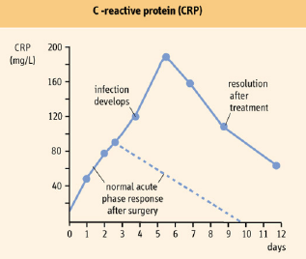
- Desarrollo de infecciones: septicemias, neumonías, meningitis,…
- Rechazo en trasplantes
- IAM
- Traumatismos
- Neoplasias

MALNUTRICIÓN
Término general que incluye síndromes clínicos tanto de sobre como de baja nutrición debido a:
- Inadecuado / Excesiva ingesta (Ayuno/ Obesidad)
- Inadecuada digestión
- Inadecuada absorción
- Inadecuada utilización
- Aumento de requerimientos (embarazo, crecimiento,…)
- Excesiva excreción o catabolismo: infección, quemados, traumatismos graves, trastornos inflamatorios, neoplasias,…
Distinguir entre primaria (alteración de la ingesta) de la secundaria (consecuencia de una enfermedad).

MALNUTRICIÓN EN HOSPITALES
Hasta un 55% de los pacientes hospitalizados están malnutridos.
CONSECUENCIAS

- Cicatrización lenta
- Mayor número de complicaciones
- Estancias hospit. más largas
- Alta mortalidad
- Altos costos sanitarios

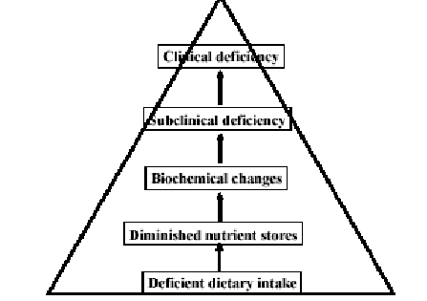
ESTADIFICACIÓN DE UNA DEFICIENCIA NUTRICIONAL
El déficit de aporte reduce las reservas de nutrientes, con lo que se producen cambios bioquímicos, deficiencia subclínica y en última instancia: deficiencia clínica

VALORACIÓN DEL ESTADO NUTRICIONAL
- Historia
- Exploración Física
- Antropometría:
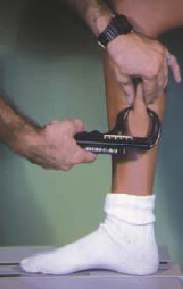
Altura-edad (retraso de crecimiento en niños), IMC (kg/m2), excreción de creatinina/ índice de altura (adecuación de la masa proteica muscular), circunferencia del brazo en su región media y pliegues (tricipital –el +imp-, bicipital, subescapular,…; el grosor del pliegue indica el % de grasa corporal).
- Test de Laboratorio
De detección temprana y test de monitorización.
  - IMC o BMI
Es útil para estimar bajo o sobrepeso

20 - 25 | Rango deseable
25 - 30 | Grado 1 obesidad (sobrepeso)
30 - 40 | Grado 2 obesidad (obeso)
> 40 | Grado 3 obesidad (obesidad mórbida)

MARCADORES DE STATUS PROTEICO
- Comunes:
Relación BUN/ Creatinina, balance de Nitrógeno y concentración de proteínas en plasma y suero.
- Poco frecuentes:
Aminoácidos en suero, 3-metil-histidina en orina (proteínas musculares; ver neoglucogénesis) e hidroxi-prolina en orina (colágeno degradado).

ESTIMACIÓN DEL BALANCE PROTEICO
Ingesta de proteínas (g) – pérdida proteica (g)
Ingesta: dieta
Pérdidas: N2 en orina de 24h, que se calcula:
(N2 en forma de urea en la orina de 24h (g) + 4) x 6,25 (conversión de urea a proteína)
- El nivel habitual de catabolismo o pérdida proteica en forma de N2 ureico (en Orina 24h) es <5g/día
- Los 4 gramos son la estimación de pérdidas por heces y secreciones

PROTEÍNAS USADAS PARA VALORAR DESNUTRICIÓN (MUY IMP!)
- La albúmina es la mas importante, esta proteína tiene una vida media de 15-19 días, así que deben pasar meses para que descienda la albúmina en el malnutrido.
- La prealbúmina (transtiretina) se mide con radioinmunoensayo, su descenso indica malnutrición de pocas semanas de evolución, ya que su vida media es mas corta.
- La transferrina es mejor indicador que la albúmina ya que su pull es menor (hay que tener en cuenta que la transferrina se encuentra elevada en el embarazo y en la anemia ferropénica ).
- La proteína ligadora de retinol(RBP) es un marcador más temprano ya que tiene una vida media menor de 12 horas ( hay que tener en cuenta que también aumenta en situaciones de estrés, afectación de la filtración glomerular, medicamentos nefrotóxicos y antineoplásicos ).
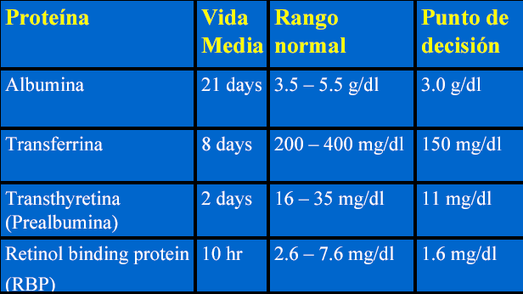

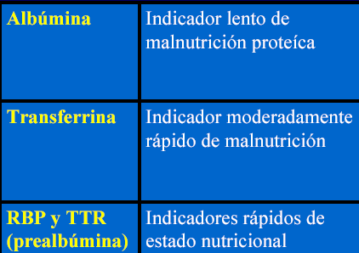
En consecuencia:

MARASMUS Y KWASIORKOR
70% viven en Asia (generalmente niños), 26% en África y el 4% en Sudamérica.
MARASMUS | KWASIORKOR
Del Griego: “que se muere” | Ghana: “Enf de los niños mayores cuando nace otro nuevo”
NO edema; albúmina Normal  Déficit energético (HC y ács grasos, no tanto de proteínas). | Edema; Albúmina baja
Poca grasa subcutánea | ↓ en la relación aa esenciales/ no esenciales  Presencia frecuente de grasa subctánea
Gran pérdida de masa muscular | Pérdida de masa muscular variable
Cara de viejos | Cara de luna
Urea en orina mantenida | Urea en orina muy baja  Hepatomegalia palpable usualmente



AMINOÁCIDOS ESENCIALES:
Son nueve: phe, his, ileu, lys, leu, met, val, trp y thr
También hay aa cuasi-esenciales : Arginina (es semi-esencial porque en la infancia su síntesis es insuficiente para el crecimiento), Taurina, citrulina, ornitina y carnitina.
Así, en total son 11 ó 14.
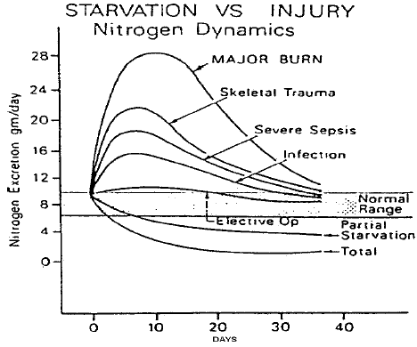
AUMENTO DE PÉRDIDAS URINARIAS DE NITRÓGENO

Infección, sepsis, traumatismos y quemaduras suponen un aumento en las necesidades de ingesta proteica, pero también es necesario un adecuado aporte energético porque su catabolismo y metabolismo basal está aumentado.
Esto es equiparable al marasmo y kwasiorkor; los pacientes ingresados sufren de un proceso combiando de aumento de necesidades de Energía y proteínas (Kw + Marasmo).

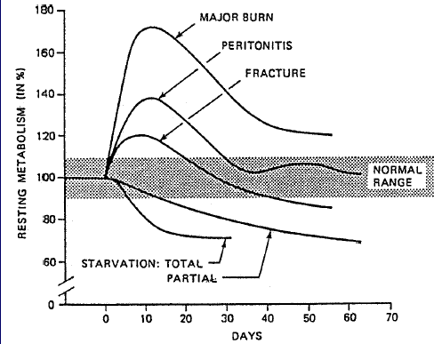
Como marcadores NO se usa la albúmina sino la TTR (prealb) o tb la RBP (es más cara) pues la albúmina sola da falsos positivos. Sí podría ser útil en casos de desnutrición prolongada.
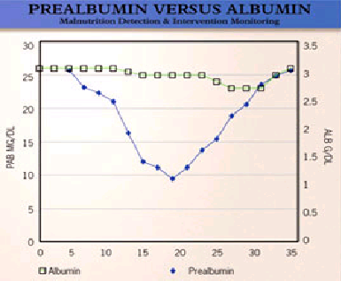
Como marcador de recuperación, la TTR es la indicada (vs alb) pues tb es más rápida en mejorar.

Esto también es aplicable en monitorización de pacs cancerosos; está demostrado que una adecuada nutrición mejorar el pronóstico.

